https://www.parlamentnilisty.cz/arena/monitor/Lenka-Simunkova-Nejen-zruda-Kozak-Vinikem-smrti-me-dcery-je-cely-system-Nedrzim-hubu-766714

Lenka Šimůnková: Nejen zrůda Kozák. Viníkem smrti mé dcery je celý systém. Nedržím hubu

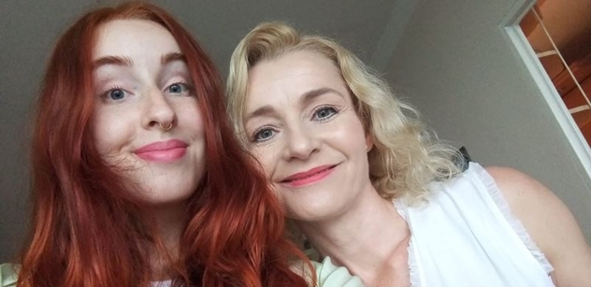
21.12.2024 4:43 | Rozhovor „Má dcera se měla vrátit domů. Mohla se vrátit domů, ale nevrátila. Mohli mít všichni klid. Mohla bych mlčet jako ostatní. Ale nejde to,“ odmítá matka zavražděné Elišky Lenka Šimůnková, že bude v souvislosti s děním kolem tragické střelby na Filozofické fakultě Univerzity Karlovy „držet hubu a krok“. „Policejní prezident Martin Vondrášek řekl, že viník je jen jeden a ten je po smrti. Nesouhlasím. Viníků je více,“ upozorňuje a jmenuje, že pro „lháře“ Rakušana, Vondráška a Matějčka nebyly ani po roce od střelby vyvozeny žádné důsledky. „Stane se to znovu,“ obává se proto Šimůnková, jakou bude mít dle ní nepotrestání viníků dohru. Problém vidí v celém našem systému.

Lenka Šimůnková se svou dcerou Eliškou. Foto publikováno se svolením Lenky Šimůnkové

Uplynul rok od onoho nepředstavitelného dne, kdy student a vrah David Kozák na pražské filozofické fakultě provedl ten hrůzný čin, za nímž zůstalo čtrnáct nevinných obětí včetně vaší dcery. Omluvte možná necitlivou otázku úvodem, ale jaké pocity vámi teď, po roce od bolestné ztráty, prostupují?
Stále stejné, jen hlasitě rezonující, velice hlasitě rezonující – nemuselo se to stát!!! Vondrášek řekl, že viník je jen jeden a ten je po smrti. Nesouhlasím. Viníků je více. Viníkem je i celý náš systém, který fatálně selhal. A to, že to hlasitě pojmenovávám, není vůbec žádoucí. Proč? Protože mám pravdu.
Během měsíců, které od tragédie následovaly, jste se stala silným hlasem a možná i veřejným svědomím. Přes ztrátu vlastního dítěte veřejně vystupujete, apelujete na politiky, vedení policie i média. Jakkoli je rok od ztráty blízkého krátká doba, pro důkladné šetření elitních policejních orgánů jde o poměrně dost času. Do jaké míry jste, promiňte ten výraz, spokojena s tím, jak celé vyšetřování dopadlo?
Jsem frustrovaná z opakovaného do úmoru, že vše proběhlo v pořádku a až na zlepšení komunikace není důvodem nic dalšího hodnotit. Nejsem spokojena, nemohu být. Jsou to stále opakovaná stejná lživá slova. Již víme, že lháno na tiskových konferencích bylo, již to i média opakovaně uveřejnila, ale pro lháře Rakušana, Vondráška a Matějčka z toho i tak žádné důsledky vyvozeny nebyly. Takže můžeme jejich usmívající se spokojené tváře nadále vídat.
Celý tragický příběh měl pozoruhodný vývoj především ze strany vedení resortu vnitra a velení Policie ČR. Nejprve jsme slyšeli chválu ministra Rakušana, později začaly přicházet otazníky a novináři se dostávali k bílým místům celého zásahu. Jistou dobu se kývala židle pod pražským šéfem policie, tlaku veřejnosti byl vystaven i policejní prezident. Nakonec všichni zůstali na svých postech. Co to pro vás znamená? A co to podle vašeho mínění vypovídá o stavu české politické kultury?
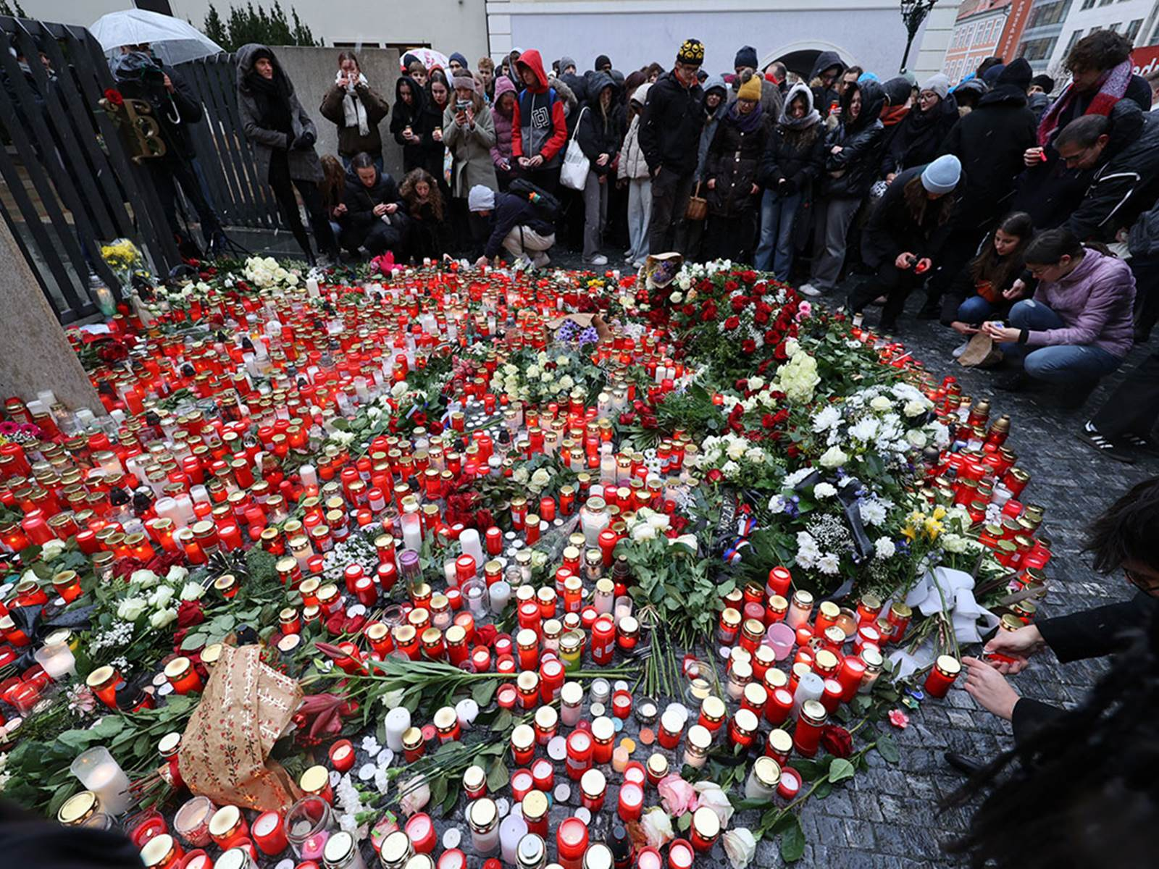
Že je u nás možné opravdu vše. Z mé strany je to naprostá ztráta důvěry v naše zákonodárce, naprostá ztráta jakékoliv důvěry v celý systém. Není nikdo, na koho bych se mohla obrátit s žádostí o pomoc. Všichni to vědí! Ale všichni mlčí. Všichni se chovají, že se nic tak hrozného nestalo. Stalo se to nejhorší! Má dcerka Eliška šla jen do školy a nemohla se vrátit domů! Měla se vrátit domů! Má dcera se měla vrátit ze školy domů! Nevrátila se. Pokud žena přijde o manžela, je vdovou. Pokud dítě přijde o rodiče, je sirotkem. Pokud matka přijde o dítě, je stále matkou. A já se jako matka budu ptát tak dlouho, dokud nedostanu celistvé odpovědi na své otázky. A že jich je hodně. A také stále „půjdu“ po dalších vinících, které jsem již zmínila.
Jsem stále na startovní čáře, ale mám pouze jedinou vidinu. Tou je dojít do cíle své cesty. Je to naprosto přirozená rodičovská povinnost. Matkou stále jsem a vždy budu. Vždy budu maminka Elišky Šimůnkové! Nespočetněkrát za den, každý další den to je o stále se opakující myšlence. Nikdy ne má dcera! Má dcera ne! Má dcera se měla vrátit domů. Mohla se vrátit domů, ale nevrátila. Mohli mít všichni klid. Mohla bych mlčet jako ostatní. Ale nejde to. Jsem možná ta nejvíce otravná osoba v současné chvíli... Ta, která nedrží hubu a krok. Držela bych, ale jak jsem řekla, nikdy ne má Elinka, nikdy ne mé dítě! Pokusila jsem se o sebevraždu, bez úspěchu... Přežila jsem a okamžitě se postavila opět na startovní čáru. V průběhu času od přežití, další informace, které člověk musel zpracovat s poznáním, že se tomu mohlo zabránit! Eutanazie u nás není možná, takže… Zabila jsem se znovu a přežila. Již to v úmyslu nemám. Z nějakého důvodu tady mám zůstat a v započaté cestě pokračovat a hlavně do toho cíle dojít. A já tam dojdu. Není zranitelnější osoba víc než rodič! A zároveň není silnější osoba, než je matka.
Dovolím si citlivou otázku na osobu pachatele. Po veřejném odhalení identity vraha poměrně brzy přišel většinový politický a mediální konsenzus, že se nebude veřejně vyslovovat jméno toho, kdo za čtrnácti vraždami stojí. Byl to student FF UK David Kozák. Jaký je váš postoj? Z pozice matky, která přišla o dceru, má váš názor silnou váhu. Měli bychom nahlas mluvit o pachateli, požadovat informace o jeho životě, a tedy možných důvodech, proč se k něčemu takovému uchýlil? Anebo je lepší to jméno nezmiňovat a zadupat do zapomnění?
Ačkoliv přišel, jak píšete, poměrně brzy, tak již v té krátké době každý z řad veřejnosti jméno té zrůdy znal. Jména našich dětí oproti tomu nikdo... Zítra uplyne rok ode dne, kdy skončil svět. Rok a naše děti nemají na budově FF pamětní desku se jmény a daty narození. Mají menhir, monolitní pískovec, pietní šutr. Něco mu chybí. Jména našich dětí tam nejsou. Bylo nám přislíbeno vedením fakulty, že nejpozději k 21. 12. 2024 jména našich dětí na kameni vytesána budou. X návrhů písma a zdobných kovových lístků nám dala k „výběru“ s časem, do kdy nejpozději musíme odeslat své návrhy. A nic... Zítra půjdeme zapálit svíčky ke kameni s QR kódem... Neuctivé, zraňující, bezmocné a frustrující. Člověk by pocítil skoro chuť vzít sprej a jméno mé Elišky tam napsat sám. To je zoufalé... Akademická obec... Hanba mi za ně je!
V průběhu tohoto roku jste v rozhovorech řekla, že krev na rukou má vedení filozofické fakulty. Viníte je z toho, že měli relativně dostatek informací, s nimiž ale nenaložili správně, a masakru se nepodařilo zabránit. Jakkoli se ptám z pozice novináře a nezúčastněného člověka, vnímáte to stejně i nyní? Nechci se nikoho zastávat a nikoho osobně vinit, ale skutečně lze s plnými důsledky ze strany školy předjímat takovou vážnou a zároveň i dosud nepoznanou hrozbu?
Vše, co jsem řekla v začátcích po tom šílenství, říkám i nadále. Můj názor je stále stejný. Berounský, Rákosník – byli dotázáni policií s informací o nebezpečném ozbrojeném studentovi. Berounský, Rákosník informovali vedení FF, ale nebylo to nikým a nijak vyhodnoceno! Kdyby stejnou informaci od PČR o hledání nebezpečného ozbrojeného studenta dostala má dcerka Eliška, ostatní studenti, utekli by! Nemohli, nikdo je totiž neinformoval. Má dcerka seděla bezstarostně v učebně. Krátce před začátkem přednášky mi volala, že se jen párkrát vyspíme a budou Vánoce. Volala mi v čase, kdy ta zrůda již byla v budově fakulty a policie také. Nic netušila, nic jsem netušila ani já. Být v tu dobu z jakéhokoliv důvodu v budově fakulty, zaslechnout policii dotazující se na studenta, který již může být přítomný v budově a může být ozbrojen, či kdybych já osobně byla dotázána policií k fotografii Kozáka, zda jsem ho neviděla, hodnotila bych to pouze jediným způsobem. Najít mou Elišku! Vzít mou Elišku z učebny co nejrychleji pryč a souběžně informovat všechny v budově. Způsobit poplach, cokoliv! Ale neudělat nic? Nechápu a nikdy nepochopím! Jak často se v budově FF stala taková situace, že nebyla adekvátně vyhodnocena? Jak často? Že na dotaz hledaného studenta, ozbrojeného studenta, je reakce taková, že neudělám nic? Nikdy nepochopím, nedává mi to žádný smysl!
Celý případ se mediálně probíral dlouhé měsíce a veřejnost byla seznámena i s mnoha nejasnostmi a skutečně vážnými obviněnými z pochybení ze strany policejních orgánů. Postupně ovšem vše utichlo, mediální zájem se přesunul jinam a vy spolu s dalšími pozůstalými jste zůstali prakticky sami v cestě dobrat se chybějících odpovědí. Je to primárně vina vlády a ministra vnitra? Jednala jste s ním osobně? Čeho jste se od Víta Rakušana dočkala?
Je to primárně chyba institucí! Je to chyba celé společnosti. Koho se to bezprostředně netýká, zapomene, nechce řešit. Nechce si již připomínat. Strach, že by se to mohlo znovu stát, a neví, jak tomu zabránit. Strach! Tak raději mlčíme, děláme, že se to snad ani nestalo, ať nic nepřivoláme... Tím, že nic neděláme, děláme to nejhorší, co udělat můžeme! Naprosto vědomě neděláme raději nic. Něco tak hrozného nemá obdoby, něco tak hrozného se už přece nemůže stát, říká si drtivá většina... Ale stane se to znovu, dříve či později. Nemůžeme si myslet, že žádný další šílenec teď zrovna nesedí u PC a neosnuje podobný scénář... To je lhaní si sám sobě. Stane se to znovu (nepřeji si to, nikdo si to nepřeje!). Stane se to příště někomu z vás. A co potom budete dělat? Pokud se zvrácenost z 21. 12. 2023 nedošetří, nebudou potrestaní viníci, nemůže přijít žádná změna v podobě nápravy... Takže příště se to může týkat třeba vás, pane redaktore... V jednotě je síla! Myslete na to vy všichni, kteří článek budete číst. Ne, Rakušanem jsem kontaktována nebyla, ani já ho osobně již po bezpečnostním výboru neoslovila. Oslovila jsem Fialu, ten se sejít nechtěl, a oslovila jsem znovu prezidenta a odpověď dostala zamítavou také.
V posledních týdnech a měsících iniciovala část vlády s podporou prezidenta legislativní změny ve zbraňové legislativě včetně například zákazu tlumičů, který rovněž vrah Kozák použil. Podle řady odborných hlasů jde spíše o zneužití loňské tragédie. Vlastně se zdá, že jde o jediný politický důsledek toho všeho. Jak se k tomuto stavíte?
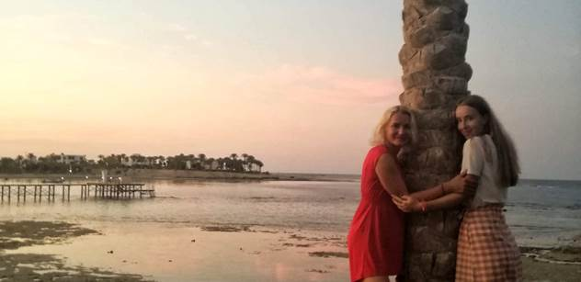
Tady to bylo ponaučení se v průběhu času, kdy jsem si musela připustit, že je to jen a pouze politika. Ostatně jako celá nešťastná událost na fakultě. Poznámka – jak dlouho držela policie veřejnost v domněnkách, že ta zrůda střílela z dlouhé
zbraně?
Lenka Šimůnková se svou dcerou Eliškou na dovolené v Egyptě. Foto publikováno se svolením Lenky Šimůnkové
Celá tragická událost, jejíž první smutné výročí si nyní připomínáme, znamenala něco naprosto bezprecedentního pro celou českou veřejnost. Dostalo se vám alespoň třeba nepřímého, písemného vyjádření účasti od prezidenta či premiéra? Projevil někdo z nejvyšších ústavních činitelů sám iniciativně osobní zájem minimálně sdělit vám či dalším pozůstalým pár slov?
Sám od sebe nikdo osobně. Hlavy státu jsem se ptala, proč jsme mu nestáli za vyjádření soustrasti písemnou formou. Řekl, že vyjádřil soustrast prostřednictvím TV. Odpověděla jsem mu, že je to nedostačující, neuctivé, neosobní. Proč nám nezaslal vyjádření soustrasti například alespoň poštou. Odpovědí mi bylo, že mám pravdu, že by to rád napravil, zda může. Má odpověď byla, že je červen, pane prezidente, napravit již není co. Ptala jsem se ho mimo jiné na to, proč nejsou na Hrad pozváni zranění přeživší studenti s rodinami. Opověděl upřímně. „Tak to se přiznávám, že mě vůbec nenapadlo.“ Smutné chování hlavy státu. To bolelo, pane prezidente!
Nemohu se závěrem nezeptat. Jaké kroky ze strany politického vedení státu, Ministerstva vnitra, Policie ČR, vedení fakulty a dalších zainteresovaných stran by pro vás v tuto chvíli byly adekvátní reakcí na to celé? Co by se muselo stát, abyste mohla veřejně říci: ano, teď bylo učiněno opravdu vše?
Vše mělo být učiněno již 21. 12. 2023. Měla být mluvena pravda. Měla přijít omluva. Nebyla a stále není. Pravdu a nic než pravdu. To by muselo být učiněno. Ale to nikdo z těch mocnějších, kteří si mohou dovolit vše, neudělá. Já je k té pravdě budu muset dohnat. Nerada, ale jinou možnost nemám. Morál se vytratil. Spousta lidí už ani neví, co si pod tímto pojmem představit... Závěrečná otázka Matějčkovi i Vondráškovi – proč nemohu v písemné části spisu najít ofocený zbrojní průkaz té zrůdy? Proč?

